2015—2016学年度第二学期高一历史05月份联考试卷

第Ⅰ卷（选择题，共60分）
一、单项选择题（共30小题，每小题2分，共60分）
1. 从刀耕火种到铁犁牛耕，中国古代农业从原始向精耕细作发展。其中铁犁牛耕成为传统农业的主要耕作方式始于( )
A．西周 B．春秋战国 C．汉朝以后 D．隋唐时期
2．明清时期，制瓷中心景德镇发展迅速。从事商品生产的民窑，其数量和规模逐渐超过专门为官府服务的官窑，出现了官府委托民窑代烧瓷器的现象。表明这一时期( )
A．自然经济开始解体 B．民营手工业技术水平的提高，商品经济发展
C．官府控制民窑生产 D．资本主义萌芽促进了经济发展
3．《贞观长歌》艺术地再现了“贞观之治”的历史。假如你生活在贞观年间的长安，可能经历的事情有( )
A．在市中心的娱乐场所——瓦肆中休闲消费
B．在东市或西市购物时发现由市令直接管理市场交易
C．人们用纸币“交子”购买商品
D．可以在逛夜市时品尝各种小吃
4.《新唐书》载（太宗）谓房玄龄曰：“……工商杂流，假使技出等夷（等夷意指同行），正当厚给以财，不可假以官，与贤者比肩立、同坐食也。”这反映唐太宗的主张是( )
A．推行重农抑商政策 B．严禁工商业者的技术发明
C．提高商人的政治地位 D．遏制商人对高利润的追求
5.一位美国历史学家这样总结道：在欧洲的海外扩张中最重要的人物不是哥伦布、达·伽马、麦哲伦，而是那些拥有资本的企业家们。对这一点最恰当的解释是( )
A．否认了航海家们的贡献 B．企业家为航海活动提供了必需的物质支持
C．突出了企业家们的作用 D．资本的发展和需求是海外扩张的根本原因
6. “工业革命的实质既不是发生在煤炭、钢铁、纺织工业中引人注目的变革，也不是蒸汽机的发展，而是以竞争代替了先前主宰着财富的生产与分配的规章条例……比技术革新影响更深刻的，是经济社会运行规则的变化。”这里的“经济社会运行规则”是指( )
A．机器大工业生产 B．工业城市生活方式
C．工厂制组织形式 D．自由主义经济政策
7. 受益于科技革新力量的推动，一批又一批新兴产业总能在战胜重大经济危机的过程中孕育和成长，并以其特有生命力成为新的经济增长点，成为摆脱经济危机的根本力量。1857年的世界经济危机孕育和成长出的新兴产业有( )
A．棉纺织、蒸汽机车制造等产业 B．电气、石油、汽车制造等产业
C．计算机制造、航天技术等产业 D．互联网经济、金融服务等产业
8．1874年，某官员在奏疏中说：“夫日本，东洋一小国耳。新习西洋兵法，仅购铁甲船二只，竟敢籍端发难……若再因循汇沓，而不亟求整顿，一旦变生，更形棘手。”为此他主张( )
A．创办军事工业 B．创办民用工业
C．向日本派遣留学生 D．创办近代海军，巩固海防
9．下面是近代中国民族工业曲折发展的简单图示。图示中两个“低谷点”出现的共同原因是( )
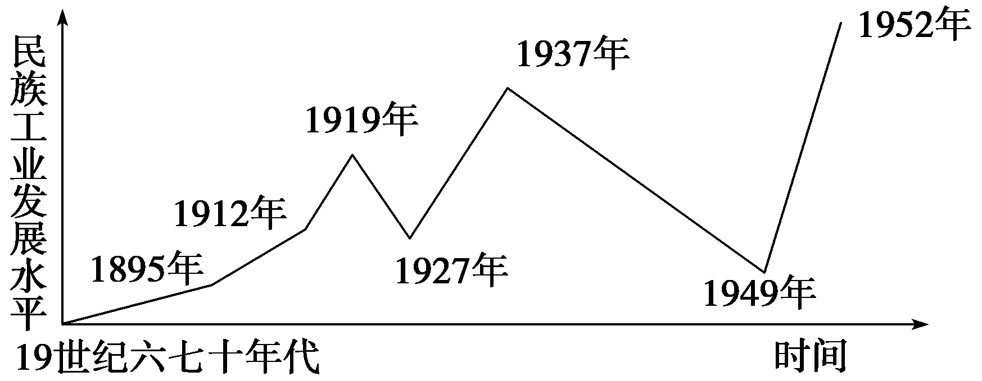
A．社会制度的根本性变革 B．帝国主义的侵略
C．法西斯侵华战争的破坏 D．四大家族官僚资本的挤压
10．1912年10月，南京临时政府参议院正式通过了《服制法》，规定礼服礼帽“料用本国纺织品”。该规定实质上反映了 （ ）
A．中国民族工业生产水平的落后 B．西方列强对中国进行商品倾销
C．中国民族工业得到进一步发展 D．政府极力保护民族工业的发展
11．1970年12月，毛泽东会见美国客人斯诺时说：“世界上的事情就是这样，要走弯路，就是S形。”下列事件属于中国共产党在社会主义道路探索上“走弯路”的是( )
A．社会主义三大改造的基本完成 B．第一个五年计划的实行
C．社会主义建设总路线的执行 D．实行“调整、巩固、充实、提高”方针
12．新中国成立后，旨在变革土地所有制的措施是( )
A．农业合作社运动 B．大跃进运动 C．人民公社运动 D．家庭联产承包责任制
13．英国《金融时报》：“自1978年以来，中国企业有三次创业的高潮点，分别是1984年、1992年和2001年。”催生这三个创业高潮点的动因分别是( )
A．建立4个经济特区、邓小平南方谈话、市场经济体制的目标确立
B．市场经济体制的目标确立、“三个代表”重要思想的提出、中国加入世贸组织
C．开放14个沿海港口城市、开放开发上海浦东、确立党在新时期的基本路线
D．扩大企业自主权、市场经济体制的目标确立、中国加入世贸组织
14．上海是近代中国茶叶的一个外销中心。1884年，福建茶叶市场出现了茶叶收购价格与上海出口价格同步变动的现象。与这一现象直接相关的近代事业是( )
A．电报业 B．大众报业 C．铁路交通业 D．轮船航运业
15. 某中学历史老师在课堂上要求学生就19世纪末李鸿章出访俄国这一历史事件进行探讨。学生发言中出现的下列言论与历史事实较为接近的是( )
A．《民报》抢先透露了李鸿章此次的出行计划
B．清政府为李鸿章专门包租俄国远东航空公司的一架客机
C．李鸿章乘火车游历了俄罗斯的主要城市
D．李鸿章参观了纪念十月革命胜利的“阿芙乐尔”号巡洋舰
16．“点赞”“女汉子”“且行且珍惜” “no zuo no die”等网络热词作为一种醒目的文化存在，普遍流行于虚拟世界和现实生活中，影响着人们的思维和表达方式。这表明( )
A．网络已主导了大众文化消费 B．大众文化的日益庸俗化
C．大众传媒的商业性影响越来越大 D．人们在实践中创造和发展文化
17．下列西方事物成为中国人生活组成部分出现的先后顺序是( )
①电话 ②西装 ③无线广播 ④电影
A．①②③④ B．②①④③ C．②①③④ D．④①②③
18．“美国国内经济的不平衡与国际经济的不平衡一样严重，其根本原因在于工资落后于不断上升的生产率，从1920年到1929年，工人每小时的工资只上升了2%，而其生产率却猛增了55%。”这表明造成1929年经济大危机的原因是( )
A．资本主义社会固有的基本矛盾 B．美国经济的虚假繁荣
C．美国国内的生产相对过剩 D．自由放任的经济政策
19．英国历史学家霍布斯鲍姆认为：西方资本主义如何在大灾难中死里逃生和出现二战后的繁荣，“或许是20世纪历史学者所面对的最大题目。”面对这一“最大题目”，西方各国所采取的重要措施是( )
A．采取自由主义政策 B．实行国家干预政策
C．实施福利国家政策 D．建立新国际货币体系
20．埃里克·方纳在《美国自由的故事》这样写道：“对自由的倾心和执着构成了美利坚民族主义的精髓。罗斯福将他自己的自由定义——即普通人拥有更大的安全感。”下列措施中，最能让“普通人拥有更大的安全感”的是( )
A．增发钞票，成立联邦银行加强对银行的管理，稳定金融秩序
B．政府实行失业保险、养老金以及救济制度，完善社会保障体系
C．颁布《全国劳工关系法》和《公平劳动标准法》，缓和劳资矛盾
D．政府拨款进行大规模社会救济，举办公共工程解决失业问题
21．下表是1929～1933年美、德、英、法等国的工业生产下降情况的统计表：
美国 | 德国 | 英国 | 法国 | 日本
46.2% | 40.6% | 28.4% | 16.5% | 8.4%
表格说明的问题有( )
①经济危机期间主要资本主义国家加强了对国际市场的争夺
②各国对经济危机的干预不断减弱
③美国经济对其他资本主义国家经济和世界市场有着极其重要的影响
④美国和德国受到的破坏程度最大
A．①②③④ B．①③④ C．①② D．③④
22．当代美国一个经济学派认为，胡佛政府对于经济危机的政策并非“自由放任”，而是强制干涉，给私营经济造成了沉重的负担。胡佛对经济的干预包括抬高工资率和物价、扩张信贷、扶持濒临破产的企业和增加政府开支。政府的不当干涉和对私营产值的掠夺，才导致经济危机形势愈益严重。据此可以推断 ( )
A．胡佛政府的政策证明凯恩斯主义不合时宜 B．胡佛政府的政策为“新政”提供经验教训
C．胡佛政府的政策改变了美国经济运营方式 D．胡佛政府的政策开创了国家垄断资本主义
23．有一评论中写道：“大危机中境况最惨的还是农业，农产品大量滞销，农民负债累累，农产品价格已跌到历史最低点，猪肉三分一磅，牛肉五分一磅，一只肥羊卖不到一元钱。”罗斯福新政措施中，能够直接改变这一状况的是( )
A．增加工资与调整劳资关系 B．控制物价与“以工代赈”
C．实行救济和保护劳工权利 D．减耕减产和调整产品结构
24．美国1890～1945年的某项经济指标统计（下图），依据所学分析，该图最有可能是哪一项数据( )
A．工业发展指数 B．黄金储备总量 C．失业人数指数 D．农业发展指数
25. 为保证《全国工业复兴法》的实施，罗斯福政府以印第安人崇拜的神鸟蓝鹰为标记，发动了人尽其职的“蓝鹰运动”，凡遵守该法的企业悬挂蓝鹰标志。下列有关“蓝鹰运动”表述准确的是( )
A.构成了《全国工业复兴法》的核心 B.有利于企业的规范经营
C.用国有化的形式调整资本主义企业 D.强化了社会保障，有利于民生
26．1933年5月7日，罗斯福在著名的“炉边谈话”中说：“黄金，在一定程度上还有白银，都是通货的完美无缺的基础。这也就是我决定现在不允许美国持有的任何黄金外流的原因。”1933年6月5日，国会决议限定过去和未来一切公司契约均禁止用黄金支付，至此美国最终放弃了金本位制。他这样做的目的是( )
A．进行币制改革，推动工业发展 B．降低物价，提高人民生活水平
C．刺激通货膨胀，推动经济复苏 D．刺激通货紧缩，改革银行体系
27. 某西方大国曾采取以下措施处理经济问题：把40％的国有企业出售给私人，削减住房、医疗、失业等各种社会福利开支，减少税收，提高利率。这是为了( )
A.克服20世纪30年代的经济危机 B.恢复第二次世界大战后残破的国民经济
C.缓解20世纪70年代的经济“滞胀” D.发展信息技术为主导的“新经济”
28．战后资本主义各国的经济调整无疑借用了罗斯福新政的某些理念和措施，但这种借用在70年代的资本主义世界造成了巨大的遗憾。从罗斯福新政到战后资本主义的经济调整的经验教训，使面对困境的政府与经济学者们不得不重新调整，以便找到更加合理的思路。“更加合理的思路”是指( )
A．市场调节和政府干预相结合 B．不断完善社会保障体系
C．政府积极发展人民资本主义 D．大力革新现代企业制度
29．据统计，美国1960年国民生产总值5037亿美元，人均收入1883美元；1970年国民生产总值高达9741亿美元，人均收入为2579美元，被称为“繁荣的十年”。其繁荣的原因有( )
①第三次科技革命的推动 ②“新经济”的出现
③国家垄断资本主义的发展 ④计划经济体制的确立
A．①③ B．①④ C．②③ D．②④
30．有学者指出：“美国思想体系的传统任何时候都不会转变为僵死的教条，而是在每一新的历史阶段回答时代的呼唤而获得新生。”20世纪90年代，美国“回答时代的呼唤而获得新生”的举措是( )
A．加强国家对经济的全面干预 B．实行自由放任主义政策
C．大力拓展世界市场 D．大力发展高科技产业

第Ⅱ卷（非选择题，共40分）
二、材料题（第31题12分，第32题12分，第33题16分，共40分）
31．(12分)改革是当今中国的主流，是全民之共识，是社会不断前行的动力源泉。阅读下列材料，回答问题。
材料一 19世纪下半叶，中国的近代化运动就已经艰难地挪动了它的脚步。李鸿章是中国工业革命当之无愧的先驱。但经过一场甲午战争，穷兵黩武的明治维新却成了文明的代表，李鸿章推动的以民生富国为本的工业革命反倒被中国人贬作“维护腐朽制度的尝试”。
材料二 清朝有很多改革的机会，可是一延再延，错过时机。清义和团作乱后，慈禧想改革了，提出9年立宪，但是迟迟没有动作，到了辛亥革命爆发前5个月才搞出个“皇族内阁”来，整个社会此时已经失去改革的耐心。
材料三 2010年11月6日在上海举行的第四届“世界中国学论坛”，各国学者热衷于当代“中国经济模式”的探讨。国务院新闻办公室主任王晨指出，中国将走与以往大国崛起不同的发展道路。
请回答：
(1) 中国的近代化运动挪动的第一步是指哪一历史事件？(1分)谈谈你对其被贬作“维护腐朽制度的尝试”的理解。(2分)
(2) 根据材料二并结合所学知识分析“整个社会此时已经失去改革的耐心”的原因。(4分)并分析由此产生的社会影响。(1分)
(3) 各方学者所热衷的“中国经济模式”是指什么？(1分)试结合相关史实说明改革开放以来我国按此经济模式发展的举措。(3分)
32．（12分）阅读下列材料，回答问题。
材料一 1895～1898年间创办的中文报刊统计表
时间 | 当年创刊数 | 中国人自办报刊
时间 | 当年创刊数 | 总数 | 所占百分比
1895年 | 7 | 3 | 42.9%
1896年 | 11 | 7 | 63.6%
1897年 | 49 | 45 | 91.8%
1898年 | 47 | 39 | 83%
注：1898年9月21日后，清政府取缔报馆，捉拿主笔，不再允许民间自办报刊。
——姚福中《中国编辑史》
材料二 1895年后的几年中，全国的中文报刊有鼓吹变法的政治性报刊，有介绍西方科学技术的西学报……有为妇女儿童创办的妇孺报。……维新运动中，国人办报的热情空前高涨，报纸成为宣传政治纲领和开展政治斗争的武器。
材料三
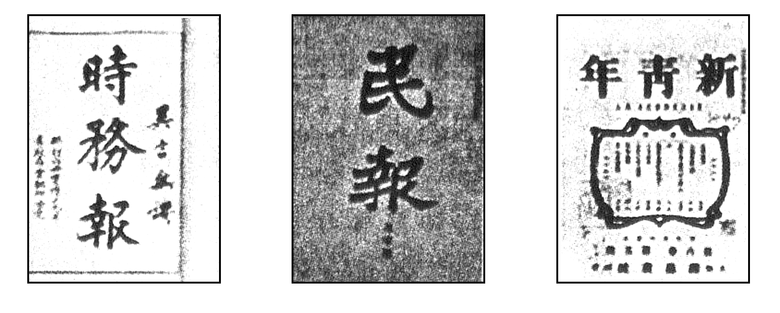
请回答：
(1) 根据材料，19世纪末中国办报的特点有哪些？(3分)
(2) 19世纪末，中国人致力于办报的原因和目的分别是什么？(5分)
(3) 材料三所示报刊的主要思想是什么？(2分)
(4) 综合上述材料，说明报刊作为大众传播媒介在中国近代史上的作用。(2分)

33．（16分）西方国家的现代社会福利制度经历了发展、困境和改革的变化过程。阅读下列材料，回答问题。
材料一 男人的刮胡子刀片磨了再用：……孩子们捡汽水瓶到铺子里退钱，一个两分：上面包店排队买隔宿的面包。……（妇女们）把自己的衣服改一改给女儿穿。……虽然纽约本市已经有100万人失业了，仍有无数人从邻近各州到纽约来找工作。
——（美）威廉·曼彻斯特《光荣与梦想》
材料二 罗斯福新政期间，一些人激烈地抨击罗斯福，说他“叛变了他的阶级”，其举措是“淡红色的社会主义”。 ——黄安年《美国社会经济史论》
材料三 英国税收与福利对家庭收入的影响（1983～1984年度）（单位：英镑）

月收入 | 50 | 80 | 200
儿童津贴 | 13．0 | 13．0 | 13．0
其他津贴 | 50．1 | 30．1 | 0
纳税 | 0 | －7．9 | －43．8
国民保险 | －4．5 | －7．2 | －18．0
实际收入 | 108．6 | 108．0 | 151．2
——李培锋《英国诊治“福利病”》
材料四 （英国）社会福利计划的各项开支占到了公共支出总额的50％。……（瑞典）主要靠借债和赤字预算来维持社会福利的各项开支。……在各国社会福利开支仍在不断增加的同时，各国的经济增长速度大幅度下降。……联邦德国从1970年到80年代中期，领取维持日常生活救济的人数增加了一倍。……70％以上的美国人反对政府在福利救济方面花更多的钱。
——陈银娥《现代社会的福利制度》
请回答：
（1）根据材料一并结合所学知识，指出罗斯福新政的背景及主要的社会福利措施。（4分）
（2）根据材料二并结合所学知识，举例说明反对者抨击罗斯福的依据并指出罗斯福新政的实质。（6分）
（3）根据材料三，分析英国福利政策的积极作用。（2分）根据材料三、四，归纳西方国家调整福利政策的原因。（2分）
（4）综合上述材料，你认为西方国家社会福利政策的变迁对我国有何启示。（2分）

2015-2016学年度下学期高一年级联考历史试题参考答案
一、选择题（每小题2分，共60分）
序号 | 1 | 2 | 3 | 4 | 5 | 6 | 7 | 8 | 9 | 10 | 11 | 12 | 13 | 14 | 15
答案 | C | B | B | A | D | D | B | D | B | D | C | A | D | A | C
序号 | 16 | 17 | 18 | 19 | 20 | 21 | 22 | 23 | 24 | 25 | 26 | 27 | 28 | 29 | 30
答案 | D | B | C | B | B | D | B | D | C | B | C | C | A | A | D
二、材料题（第31、32题各12分，第33题16分, 共40分）
31．(12分)
(1) 洋务运动。(1分)
理解：洋务运动只单纯学习西方先进科学技术，没有从根本上触及腐朽的封建制度。(或停留在学器物层面) (言之有理即可，2分)
(2) 原因：清政府的腐朽；政治体制改革的欺骗性；社会矛盾日益尖锐；维新变法运动的失败；民族危机加深，中国日益陷于半殖民地半封建社会的深渊等等。(答任意2点即可，4分)
影响：中国被迫放弃改革，转而选择革命的道路。(或答辛亥革命、新民主主义革命等)(1分)
(3) “中国经济模式”：走有中国特色的社会主义道路。(或答改革开放之路，走和平崛起之路等等)(1分)
史实（举措）：① 对内改革：在农村实行家庭联产承包责任制和建立乡镇企业；在城市进行国有企业改革，建立现代企业制度；确立社会主义市场经济体制等。(答任意2点即可，2分)
② 对外开放：形成全方位多层次宽领域的对外开放格局；加入世贸组织。(1分)
32. (12分)
(1) 特点：①中国人自办的报刊日益成为中国报刊的主体；②报刊种类繁多，多以宣传维新变法为主要内容；③内容丰富，贴近民众生活。（3分）
(2) 原因： ①甲午中日战争以后，中华民族危机空前严重；②民族资本主义经济发展，资产阶级力量日益壮大；③维新派以报刊作为宣传政治纲领和开展政治斗争的武器。（3分）
目的：唤醒民众；挽救民族危机。（2分）
(3) 维新变法；民主革命；民主科学。（2分）
(4) 宣传进步思想文化，批判落后封建制度；唤醒民众觉悟，支持配合政治革命。（2分）
33. (16分)
（1）背景：经济危机严重，贫困（失业）人口增多。（2分）
措施：建立联邦紧急救济署；建立社会保障体系（加强社会保障措施）；兴办公共工程（以工代赈）。（2分）
（2）举例说明：新政中采取了国家干预经济的方式，如实行《全国工业复兴法》，限制资本家自主生产等；新政中一些维护普通民众权益的措施损害了资本家的利益，如规定最高工时、最低工资和大规模的社会救济等。（任举两例，4分）
实质：罗斯福新政是在不触动（或维护、保护）资本主义制度的前提下对资本主义生产关系的一次局部调整。（2分）
（3）作用：救济低收入者（缩小贫富差距）；保障儿童利益。（2分）
原因：福利开支大，政府不堪重负；不利于激励公民的工作积极性；经济增长速度降低；贫困人数增加；社会不满。(答任意2点即可，2分)
（4）启示：应根据国情适时调整福利政策；应坚持政府主导，依靠社会力量发展福利事业。（言之有理即可，2分）

